ФЕДЕРАЛЬНОЕ АГЕНТСТВО ЖЕЛЕЗНОДОРОЖНОГО ТРАНСПОРТА
Федеральное государственное бюджетное образовательное учреждение высшего профессионального образования
«Петербургский государственный университет путей сообщения
Императора Александра I»
(ФГБОУ ВПО ПГУПС)

Кафедра «Информатика и информационная безопасность»

РАБОЧАЯ ПРОГРАММА
дисциплины
«ИНФОРМАТИКА» (Б1.В.ОД.4)
Для направления
38.03.01 «Экономика»
по профилю
«Экономика предприятий и организаций (транспорт)»

Форма обучения – очная, заочная

Санкт-Петербург
2015
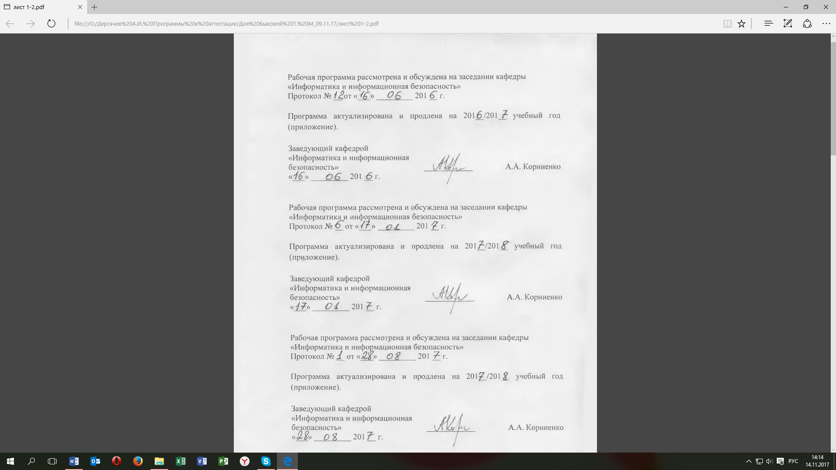
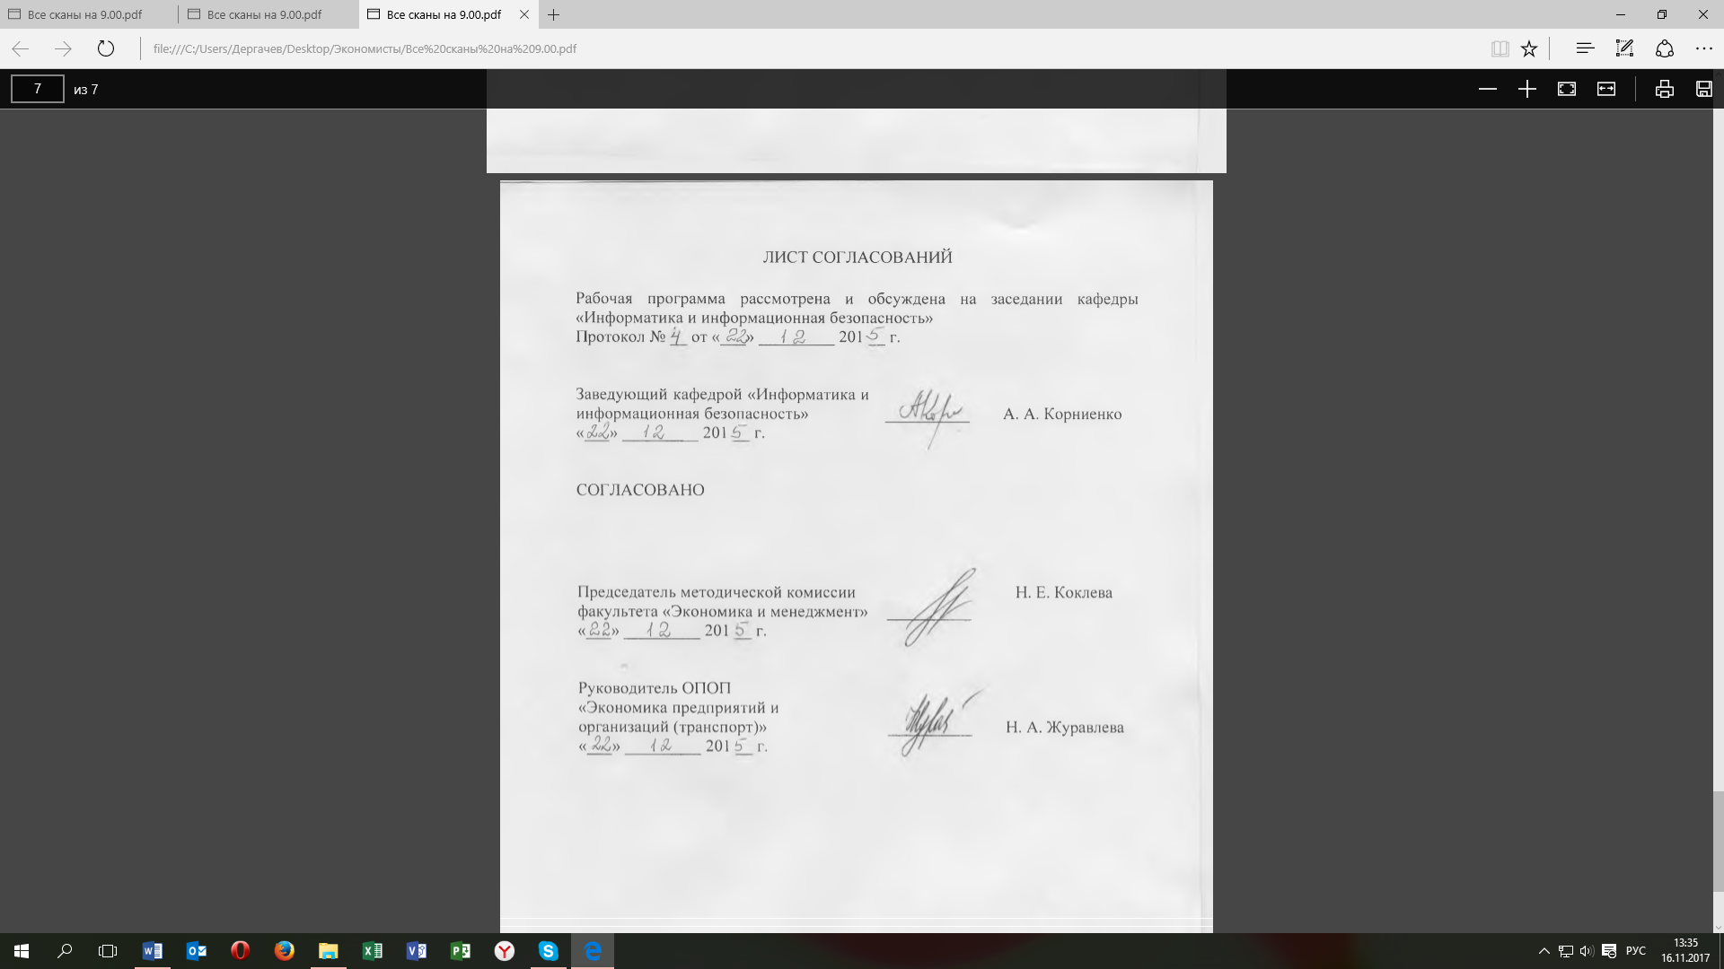
1. Цели и задачи дисциплины
Рабочая программа составлена в соответствии с ФГОС ВО, утвержденным «12» ноября 2015 г., приказ № 1327 по направлению 38.03.01 «Экономика» по дисциплине «Информатика».
Целью изучения дисциплины «Информатика» является усвоение студентами основных понятий современных информационных технологий, изучение технического и программного обеспечения современных компьютеров, основ алгоритмизации и технологии программирования. Дать представления об информатике как фундаментальной научной дисциплине, изучающей вопросы проектирования и защиты современных автоматизированных информационных систем.
Для достижения поставленной цели решаются следующие задачи:
- дать студентам знания о значении информации в развитии современного информационного общества, об основных положениях теории информации и характеристиках информационных процессов;
- изучить основы алгоритмизации и программирования как фундаментальной теоретической базы, используемой при разработке информационных технологий;
- изучить возможности электронной таблицы Excel и системы ведения баз данных Access как средства разработки баз данных, используемых в автоматизированных информационных системах;
- дать студентам представление о современных информационных технологиях, автоматизированных информационных системах и сетях передачи данных; средствах, методах и механизмах их защиты;
- обучить студентов практическому применению современных компьютеров и программных средств;
- изучить теоретическую часть, выполнение комплекса лабораторных работ, главной задачей является обучение студентов самостоятельной работе на компьютере.
2. Перечень планируемых результатов обучения по дисциплине, соотнесенных с планируемыми результатами освоения основной образовательной программы
Планируемыми результатами обучения по дисциплине являются: приобретение знаний, умений, навыков.
В результате освоения дисциплины обучающийся должен:
ЗНАТЬ:
- основы теории информации;
- основные и производные алгоритмические структуры, используемые при разработке информационных технологий;
- принципы работы компьютерных и телекоммуникационных сетей;
- современнее программные и технические средства реализации информационных технологий;
- современные средства и методы, используемые для защиты информации.
УМЕТЬ:
- поставить задачу, реализуемую средствами Информатики: словесно описать решаемую задачу, разработать математическую модель решаемой задачи; разработать схему алгоритма задачи;
- быстро и грамотно найти ответ в Internet на правильно сформулированный запрос;
- пользоваться современными образовательными и информационными технологиями;
- уметь использовать в профессиональной деятельности современные информационные технологии.
ВЛАДЕТЬ:
- навыками работы с электронной таблицей Excel и системой ведения баз данных Access;
- навыками работы с информационными технологиями;
- навыками работы с Internet.
Приобретенные знания, умения, навыки, характеризующие формирование компетенций, осваиваемые в данной дисциплине, позволяют решать профессиональные задачи, приведенные в соответствующем перечне по видам профессиональной деятельности в п. 2.4 основной профессиональной образовательной программы (ОПОП)
Процесс изучения дисциплины направлен на формирование следующих профессиональных компетенций (ПК), соответствующих видам профессиональной деятельности, на которые ориентирована программа бакалавриата:
аналитическая, научно- исследовательская деятельность:
- способность использовать для решения аналитических и исследовательских задач современные технические средства и информационные технологии (ПК-8).
Область профессиональной деятельности обучающихся, освоивших данную дисциплину, приведена в п. 2.1 ОПОП.
Объекты профессиональной деятельности обучающихся, освоивших данную дисциплину, приведены в п. 2.2 ОПОП
3. Место дисциплины в структуре основной профессиональной образовательной программы
Дисциплина «Информатика» (Б1.В.ОД.4) относится к вариативной части и является обязательной дисциплиной обучающегося.
4. Объем дисциплины и виды учебной работы
Для очной формы обучения:
Вид учебной работы | Всего часов | Семестр
Вид учебной работы | Всего часов | I
Контактная работа (по видам учебных занятий)  В том числе: | 72 | 72
- лекции (Л) | 36 | 36
- практические занятия (ПЗ) | – | –
- лабораторные работы (ЛР) | 36 | 36
Самостоятельная работа (СРС) (всего) | 36 | 36
Контроль | 36 | 36
Форма контроля знаний | КР, Э | КР, Э
Общая трудоемкость: час/ зач. ед | 144/4 | 144/4
Для заочной формы обучения:
Вид учебной работы | Всего часов | Курс
Вид учебной работы | Всего часов | I
Контактная работа (по видам учебных занятий)  В том числе: | 12 | 12
- лекции (Л) | 8 | 8
- практические занятия (ПЗ) | 2 | 2
- лабораторные работы (ЛР) | 2 | 2
Самостоятельная работа (СРС) (всего) | 128 | 128
Контроль | 4 | 4
Форма контроля знаний | КР, З | КР, З
Общая трудоемкость: час/ зач. ед | 144/4 | 144/4
5. Содержание и структура разделов

5.1 Содержание разделов дисциплины
№  П/П | Наименование раздела дисциплины | Содержание раздела
Модуль 1
1 | Введение в информатику. Основы теории информации | Цели и задачи изучения дисциплины Понятие об информации. Свойства и измерение информации. Операции с данными. Взаимосвязь между данными, информацией и знаниями. Определение и основные характеристики процессов получения, переработки, передачи, хранения и использования данных
2 | Технические и программные средства реализации информационных процессов | История развития средств вычислительной техники. Классификация компьютеров. Архитектура компьютера. Устройство персонального компьютера. Программное обеспечение. Системное программное обеспечение. Операционные системы персональных компьютеров, функции операционной системы Windows 7.
Модуль 2
3 | Современные языки и системы программирования | Среда программирования Visual Basic. Создание проекта. Основные элементы управления. Свойства элементов. События. Константы, переменные. Типы данных. Процедуры. Функции.
4 | Основы алгоритмизации и программирования на языке высокого уровня | Этапы разработки информационных технологий решения задач на компьютере. Понятие алгоритма и программы. Схема алгоритма. Основные алгоритмические структуры СЛЕДОВАНИЕ, РАЗВИЛКА, ЦИКЛ. Реализация алгоритмов на языке программирования Visual Basic.
Модуль 3
5 | Прикладное программное обеспечение. Электронная таблица Microsoft Excel | Пакеты прикладных программ. Пакет MS Office. Электронная таблица Microsoft Excel. Общие положения. Книга. Лист. Ввод данных. Заполнение ячеек одинаковым содержимым и значениями рядов данных. Ввод формул. Ссылки. Типы адресации. Отображение формул вместо результатов. Редактирование содержимого ячеек. Копирование, перемещение и удаление ячеек. Создание копии диапазона ячеек в виде рисунка. Форматирование ячеек. Работа с функциями. Графики и диаграммы. Создание, изменение типа и области построения. Работа со списками данных. Анализ данных. Сводные таблицы. Консолидация данных. Создание и редактирование макросов. Назначение макросов объектам.
6 | Система управления базами данных Microsoft Access | Основные понятия. Модели представления данных. Базы данных. Системы управления базами данных. Нормализация реляционных баз данных.  Система ведения баз данных Access. Основные объекты. Создание таблиц и межтабличных связей. Поиск данных с помощью запросов. Редактирование запросов. Создание, редактирование и форматирование форм и отчётов.
7 | Математический пакет MathCAD | Создание и редактирование документов. Выполнение математических расчетов. Построение графиков. Работа с массивами данных.
Модуль 5
8 | Компьютерные сети | Классификация компьютерных сетей по области действия, топологии, способу администрирования и архитектуре. Локальные и глобальные сети. Работа в глобальной сети Internet. Поиск информации. Программы поиска. Электронная почта.
9 | Основы информационной безопасности | Основные понятия и определения. Угрозы безопасности. Компьютерные вирусы и антивирусные программы. Методы защиты информации. Основные требования информационной безопасности, в том числе защита государственной тайны и коммерческих интересов.
5.2 Разделы дисциплины и виды занятий
Для очной формы обучения
№  п\п | Наименование разделов дисциплины | Л | ПЗ | ЛЗ | СРС
1 | Введение в информатику. Теоретические основы информатики. Основы вычислительной техники. | 4 |  | 2 | 2
2 | Системное программное обеспечение. Операционные системы персональных компьютеров. | 2 |  | 4 | 2
3 | Современные языки и системы программирования | 4 |  | 2 | 2
4 | Основы алгоритмизации и программирования. | 10 |  | 12 | 8
6 | Прикладное программное обеспечение Электронная таблица Microsoft Excel. | 4 |  | 6 | 8
7 | Прикладное программное обеспечение. Особенности работы с пакетом Microsoft Office. Система управления базами данных Microsoft Access. | 6 |  | 8 | 10
8 | Математический пакет MathCAD | 2 |  | 2 | 2
9 | Компьютерные сети. Основы информационной безопасности. | 4 |  |  | 2
Итого |  | 36 |  | 36 | 36
Для заочной формы обучения
№  п/п | Наименование разделов дисциплины | Л | ПЗ | ЛР | СРС
1 | Введение в информатику. Теоретические основы информатики |  |  |  | 2
2 | Основы вычислительной техники |  |  |  | 4
3 | Системное программное обеспечение. Операционные системы ПК |  | – |  | 6
4 | Языки и системы программирования |  | – |  | 12
5 | Основы алгоритмизации и программирования | 5 | – | 2 | 34
6 | Прикладное программное обеспечение. Особенности работы с пакетом Microsoft Office. Электронная таблица Microsoft Excel | 3 | 1 |  | 32
7 | Прикладное программное обеспечение. Система управления базами данных Microsoft Access |  | 1 |  | 32
8 | Компьютерные сети |  | – |  | 4
9 | Основы информационной безопасности |  | – |  | 2
Итого |  | 8 | 2 | 2 | 128
6. Перечень учебно-методического обеспечения для самостоятельной работы обучающихся по дисциплине
№  п/п | Наименование раздела | Перечень учебно-методического обеспечения
1 | Введение в информатику. Основы теории информации. | Авт. Дергачёв А.И., Андреев В.П., Байдина Н.В., Костянко Н.Ф., Перепечёнов А.М., Сборник учебно-методических материалов и контрольных решений для проведения занятий со студентами университета всех специальностей по дисциплине «Информатика», СВИДЕТЕЛЬТВО о государственной регистрации базы данных №2015620678., М.:заявка №2014621873, 2015  Сайт научно-технической библиотеки университета: http://library.pgups.ru/elib/multim/2015/inform_01.zip
2 | Технические и программные средства реализации информационных процессов | Авт. Дергачёв А.И., Андреев В.П., Байдина Н.В., Костянко Н.Ф., Перепечёнов А.М., Сборник учебно-методических материалов и контрольных решений для проведения занятий со студентами университета всех специальностей по дисциплине «Информатика», СВИДЕТЕЛЬТВО о государственной регистрации базы данных №2015620678., М.:заявка №2014621873, 2015  Сайт научно-технической библиотеки университета: http://library.pgups.ru/elib/multim/2015/inform_01.zip
3 | Современные языки и системы программирования | Авт. Дергачёв А.И., Андреев В.П., Байдина Н.В., Костянко Н.Ф., Перепечёнов А.М., Сборник учебно-методических материалов и контрольных решений для проведения занятий со студентами университета всех специальностей по дисциплине «Информатика», СВИДЕТЕЛЬТВО о государственной регистрации базы данных №2015620678., М.:заявка №2014621873, 2015  Сайт научно-технической библиотеки университета: http://library.pgups.ru/elib/multim/2015/inform_01.zip
4 | Основы алгоритмизации и программирования на языке высокого уровня | Авт. Дергачёв А.И., Андреев В.П., Байдина Н.В., Костянко Н.Ф., Перепечёнов А.М., Сборник учебно-методических материалов и контрольных решений для проведения занятий со студентами университета всех специальностей по дисциплине «Информатика», СВИДЕТЕЛЬТВО о государственной регистрации базы данных №2015620678., М.:заявка №2014621873, 2015  Сайт научно-технической библиотеки университета: http://library.pgups.ru/elib/multim/2015/inform_01.zip
5 | Прикладное программное обеспечение.  Электронная таблица Microsoft Excel. | Авт. Дергачёв А.И., Андреев В.П., Байдина Н.В., Костянко Н.Ф., Перепечёнов А.М., Сборник учебно-методических материалов и контрольных решений для проведения занятий со студентами университета всех специальностей по дисциплине «Информатика», СВИДЕТЕЛЬТВО о государственной регистрации базы данных №2015620678., М.:заявка №2014621873, 2015  Сайт научно-технической библиотеки университета: http://library.pgups.ru/elib/multim/2015/inform_01.zip
6 | Прикладное программное обеспечение.  Система управления базами данных Microsoft Access | Авт. Дергачёв А.И., Андреев В.П., Байдина Н.В., Костянко Н.Ф., Перепечёнов А.М., Сборник учебно-методических материалов и контрольных решений для проведения занятий со студентами университета всех специальностей по дисциплине «Информатика», СВИДЕТЕЛЬТВО о государственной регистрации базы данных №2015620678., М.:заявка №2014621873, 2015  Сайт научно-технической библиотеки университета: http://library.pgups.ru/elib/multim/2015/inform_01.zip
7 | Математический пакет MathCAD | Авт. Дергачёв А.И., Андреев В.П., Байдина Н.В., Костянко Н.Ф., Перепечёнов А.М., Сборник учебно-методических материалов и контрольных решений для проведения занятий со студентами университета всех специальностей по дисциплине «Информатика», СВИДЕТЕЛЬТВО о государственной регистрации базы данных №2015620678., М.:заявка №2014621873, 2015  Сайт научно-технической библиотеки университета: http://library.pgups.ru/elib/multim/2015/inform_01.zip
8 | Компьютерные сети | Авт. Дергачёв А.И., Андреев В.П., Байдина Н.В., Костянко Н.Ф., Перепечёнов А.М., Сборник учебно-методических материалов и контрольных решений для проведения занятий со студентами университета всех специальностей по дисциплине «Информатика», СВИДЕТЕЛЬТВО о государственной регистрации базы данных №2015620678., М.:заявка №2014621873, 2015  Сайт научно-технической библиотеки университета: http://library.pgups.ru/elib/multim/2015/inform_01.zip
9 | Основы информационной безопасности | Авт. Дергачёв А.И., Андреев В.П., Байдина Н.В., Костянко Н.Ф., Перепечёнов А.М., Сборник учебно-методических материалов и контрольных решений для проведения занятий со студентами университета всех специальностей по дисциплине «Информатика», СВИДЕТЕЛЬТВО о государственной регистрации базы данных №2015620678., М.:заявка №2014621873, 2015  Сайт научно-технической библиотеки университета: http://library.pgups.ru/elib/multim/2015/inform_01.zip
7. Фонд оценочных средств для проведения текущего контроля успеваемости и промежуточной аттестации обучающихся по дисциплине

Фонд оценочных средств по дисциплине является неотъемлемой частью рабочей программы и представлен отдельным документом, рассмотренным на заседании кафедры и утвержденным заведующим кафедрой.

8. Перечень основной и дополнительной учебной литературы, нормативно-правовой документации и других изданий, необходимых для освоения дисциплины

8.1 Перечень основной учебной литературы, необходимой для освоения дисциплины
1. Байдина, Наталья Владимировна. Основы работы с текстовым процессором Word 2007: учеб. пособие / Н. В. Байдина, Н. Ф. Костянко. - СПб. : ПГУПС, 2010. - 75 с.
2. Авт. Дергачёв А.И., Андреев В.П., Байдина Н.В., Костянко Н.Ф., Перепечёнов А.М., Сборник учебно-методических материалов и контрольных решений для проведения занятий со студентами университета всех специальностей по дисциплине «Информатика», СВИДЕТЕЛЬТВО о государственной регистрации базы данных №2015620678., М.:заявка №2014621873, 2015
Сайт научно-технической библиотеки университета: http://library.pgups.ru/elib/multim/2015/inform_01.zip.

8.2 Перечень дополнительной учебной литературы, необходимой для освоения дисциплины
1. Основы системы программирования VISUAL BASIC [Текст] : учебное пособие по дисциплине "Информатика" / Н. В. Байдина, Н. Ф. Костянко. - СПб. : ПГУПС, 2008. - 108 с. : ил.

2. Косарев, В.П. Экономическая информатика [Электронный ресурс] : учеб. / В.П. Косарев, Л.В. Еремина. – Электрон. дан. – Москва : Финансы и статистика, 2006. – 592 с. – Режим доступа: https://e.lanbook.com/book/1007. – Загл. с экрана.

8.3 Перечень нормативно-правовой документации, необходимой для освоения дисциплины
1. Закон РФ от 27.12.1991 № 2124-1 "О средствах массовой информации".

8.4 Другие издания, необходимые для освоения дисциплины
1. Острейковский, В. А. Информатика [Текст] : учеб. для вузов / В.А.Острейковский. - М. : Высшая школа, 2000. - 511 с.
2. Сборник учебно-методических материалов и контрольных решений для проведения занятий со студентами университа всех специальностей по дисциплине "Информатика" [Электронный ресурс] : к изучению дисциплины / А. И. Дергачев [и др.]. - СПб : ПГУПС, 2015. - 1 эл. опт. диск. - Загл. обл. : Электронная база данных по информатике. - Свидетельство о государственной регистрации базы данных № 2015620678. - Б. ц. Режим доступа: http://library.pgups.ru/elib/multim/2015/inform_01.zip.
3. Сборник заданий по дисциплине "Информатика". Производные алгоритмические структуры : курсовая работа / ПГУПС, каф. "Информатика и информ. безопасность" ; сост.: Н. В. Байдина, Н. Ф. Костянко. - СПб. : ПГУПС, 2008. - 48 с.
4. Безручко, В. Т. Информатика : курс лекций: учеб. пособие для гуманитар. и экон. спец. вузов / В. Т. Безручко. - М. : Форум ; [Б. м.] : Инфра-М, 2006. - 431 с.
5. Смелянский Р. Л. Компьютерные сети : учеб. в 2-х т. / Р. Л. Смелянский. - М. : Академия. - (Высшее профессиональное образование : Информатика и вычислительная техника). - ISBN 978-5-7695-7152-7. Т. 2 : Сети ЭВМ. - 2011. - 240 с.
6. Доктрина информационной безопасности Российской Федерации (Утверждена Указом Президента Российской Федерации от 5 декабря 2016 г. №646).
7. Олифер, В. Г. Компьютерные сети: принципы, технологии, протоколы : учеб. пособие / В. Г. Олифер, Н. А. Олифер. - 3-е изд. - М. ; СПб. ; Нижний Новгород : Питер, 2007. - 957 с.
8. Рагулина, М. И. Информационные технологии в математике: учеб. пособие / М. И. Рагулина. - М. : Академия, 2008. - 301 с.

9. Перечень ресурсов информационно-телекоммуникационной сети «Интернет», необходимых для освоения дисциплины

- Личный кабинет обучающегося и электронная информационно-образовательная среда. [Электронный ресурс] - Режим доступа: http://sdo.pgups.ru/ (для доступа к полнотекстовым документам требуется авторизация).
- Электронно-библиотечная система издательства «Лань» [Электронный ресурс] - Режим доступа: http://lanbook.com/, свободный.
- Научная электронная библиотека еLIBRARY [Электронный ресурс] - Режим доступа: http://elibrary.ru/, свободный.

10. Методические указания для обучающихся по освоению дисциплины

Порядок изучения дисциплины следующий:
1. Освоение разделов дисциплины производится в порядке, приведенном в разделе 5 «Содержание и структура дисциплины». Обучающийся должен освоить все разделы дисциплины с помощью учебно-методического обеспечения, приведенного в разделах 6, 8 и 9 рабочей программы.
2. Для формирования компетенций обучающийся должен представить выполненные типовые контрольные задания или иные материалы, необходимые для оценки знаний, умений, навыков, предусмотренные текущим контролем (см. фонд оценочных средств по дисциплине).
3. По итогам текущего контроля по дисциплине, обучающийся должен пройти промежуточную аттестацию (см. фонд оценочных средств по дисциплине).

11. Перечень информационных технологий, используемых при осуществлении образовательного процесса по дисциплине, включая перечень программного обеспечения и информационных справочных систем

При осуществлении образовательного процесса по дисциплине используются следующие информационные технологии:
- технические средства (персональные компьютеры, проектор);
- методы обучения с использованием информационных технологий (демонстрация мультимедийных материалов).
- электронная информационно-образовательная среда Университета [Электронный ресурс] - Режим доступа: http://sdo.pgups.ru.
Дисциплина обеспечена необходимым комплектом лицензионного программного обеспечения, установленного на технических средствах, размещенных в специальных помещениях и помещениях для самостоятельной работы в соответствии с утвержденными расписаниями учебных занятий, консультаций, текущего контроля и промежуточной аттестации, самостоятельной работы.

12. Описание материально-технической базы, необходимой для осуществления образовательного процесса по дисциплине

Материально-техническая база обеспечивает проведение всех видов учебных занятий, предусмотренных учебным планом по направлению «Экономика предприятий и организаций (транспорт)»» и соответствует действующим санитарным и противопожарным нормам и правилам.
Она содержит специальные помещения – учебные аудитории для проведения занятий лекционного типа, выполнения курсовых работ, коллоквиумов, выполнения, групповых и индивидуальных консультаций, текущего контроля и промежуточной аттестации, а также помещения для самостоятельной работы и помещения для хранения и профилактического обслуживания учебного оборудования. Помещения на семестр учебного года выделяются в соответствии с расписанием занятий.
Специальные помещения укомплектованы специализированной мебелью и техническими средствами обучения, служащими для представления учебной информации большой аудитории (мультимедийным проектором, экраном, либо свободным участком стены ровного светлого тона размером не менее 2×1,5 метра, стандартной доской для работы с маркером). В случае отсутствия стационарной установки аудитория оснащена розетками электропитания для подключения переносного комплекта мультимедийной аппаратуры и экраном (либо свободным участком стены ровного светлого тона размером не менее 2×1,5 метра).
Для проведения занятий лекционного типа предлагаются наборы демонстрационного оборудования и учебно-наглядных пособий, обеспечивающие тематические иллюстрации, в форме презентации на электронном носителе.
Для проведения лабораторных занятий используется лаборатория, оснащенная лабораторным оборудованием, в зависимости от степени сложности.
